Prénom : ……………. GEOMETRIE P1S7 EVALUATION Date : ……….
 | A | EA | NA
Connaître le vocabulaire
Identifier et construire des droites perpendiculaires
Identifier et construire des droites parallèles

Exercice 1 : complète la description de la figure avec le vocabulaire adéquat.
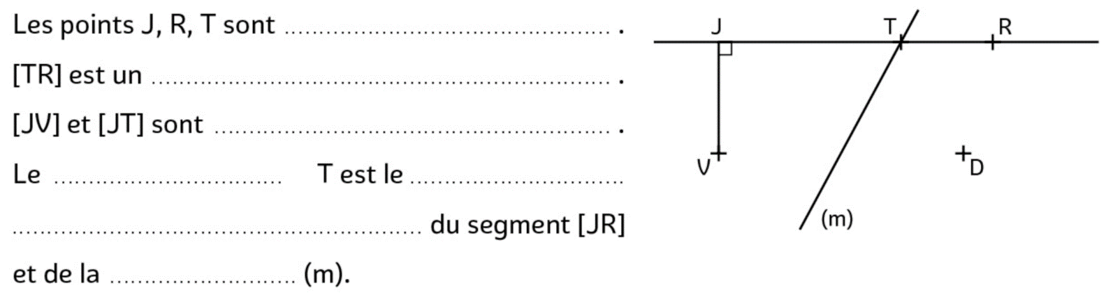

Exercice 2 : Place le codage sur la figure.
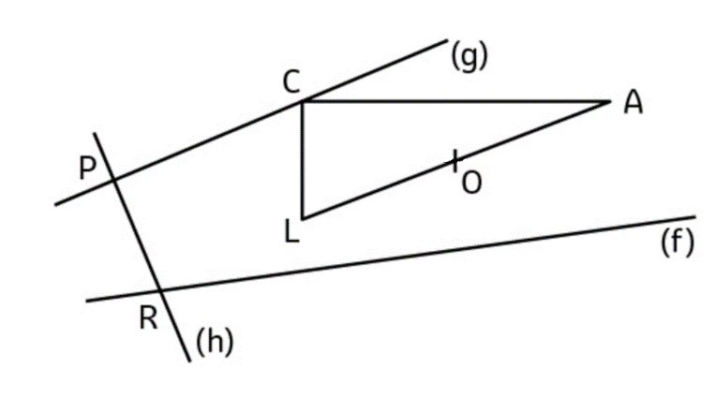 | - O est le milieu du segment [AL].  - Les segments [CL] et [CA] sont perpendiculaires.  - CL = PR  - La droite (g) est perpendiculaire à la droite (h).

Exercice 3 : Indique par un codage les droites qui sont perpendiculaires.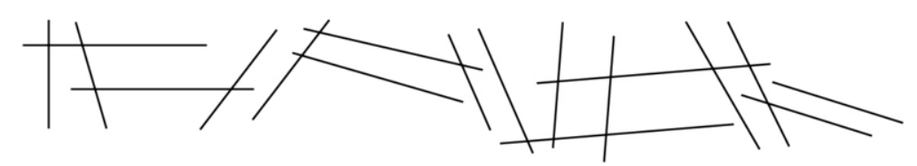

Exercice 4 : Repasse d’une même couleur les droites parallèles. Change de couleur pour chaque couple de droites.

Exercice 5 : Trace deux droites perpendiculaires à la droite (f), l’une passant par le point C, l’autre passant par le point D.
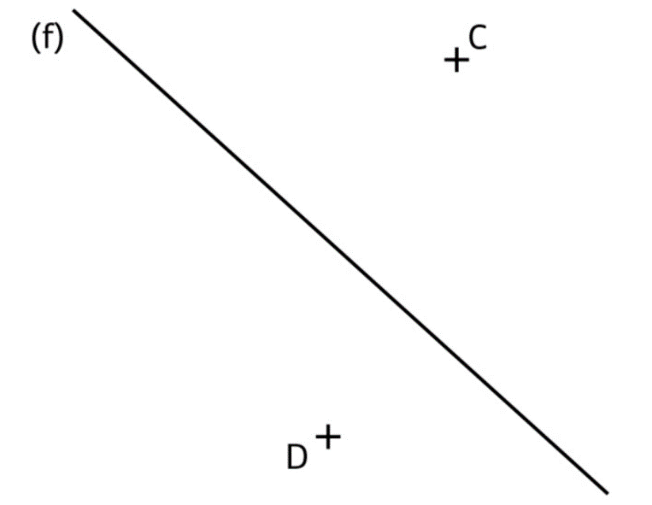

Exercice 6 : Programme de construction au dos.
- Trace deux droites (h) et (e) perpendiculaires entre elles.
- Place un point J qui n’appartient pas aux deux droites (h) et (e).
- Trace une droite (s) perpendiculaire à la droite (e) et passant par J.
- Que peut-on dire des droites (h) et (s) ? .......................................................
- Trace une droite (b) parallèle à la droite (e) et passant par J.
- Nomme P le point d’intersection des droites (b) et (h).

